

**"Денсаулық сақтау саласының кадрларын даярлықтан өткізу, олардың біліктілігін арттыру және қайта даярлау туралы құжаттарды беру" мемлекеттік көрсетілетін қызмет регламентін бекіту туралы**

***Күшін жойған***

Ақмола облысы әкімдігінің 2015 жылғы 21 тамыздағы № А-9/395 қаулысы. Ақмола облысының Әділет департаментінде 2015 жылғы 25 қыркүйекте № 4987 болып тіркелді. Күші жойылды - Ақмола облысы әкімдігінің 2020 жылғы 21 қаңтардағы № А-1/22 қаулысымен

      Ескерту. Күші жойылды - Ақмола облысы әкімдігінің 21.01.2020 № А-1/22 (ресми жарияланған күнінен бастап қолданысқа енгізіледі) қаулысымен.

      "Мемлекеттік көрсетілетін қызметтер туралы" 2013 жылғы 15 сәуірдегі Қазақстан Республикасы Заңының 16-бабындағы 3-тармағына сәйкес, Ақмола облысының әкімдігі **ҚАУЛЫ ЕТЕДІ:**

      1. "Денсаулық сақтау саласының кадрларын даярлықтан өткізу, олардың біліктілігін арттыру және қайта даярлау туралы құжаттарды беру" мемлекеттік көрсетілетін қызмет регламенті бекітілсін.

      2. "Денсаулық сақтау саласының кадрларын даярлықтан өткізу, олардың біліктілігін арттыру және қайта даярлау туралы құжаттарды беру" мемлекеттік көрсетілетін қызмет регламентін бекіту туралы" Ақмола облысы әкімдігінің 2014 жылғы 28 тамыздағы № А-8/401 қаулысының (Нормативтік құқықтық актілерді мемлекеттік тіркеу тізілімінде № 4383 болып тіркелген, "Әділет" ақпараттық-құқықтық жүйеде 2014 жылғы 20 қазанда жарияланған) күші жойылды деп танылсын.

      3. Осы қаулының орындалуын бақылау Ақмола облысы әкімінің орынбасары Н.Ж.Нұркеновке жүктелсін.

      4. Осы қаулы Ақмола облысының Әділет департаментінде мемлекеттік тіркеуден өткен күнінен бастап күшіне енеді және ресми жарияланған күнінен бастап қолданысқа енгізіледі.

|  |  |
| --- | --- |
| *Облыс әкімі* | *С.Кулагин* |

|  |  |
| --- | --- |
|  | Ақмола облысы әкімдігінің 2015 жылғы "21" тамыздағы № А-9/395 қаулысымен бекітілді |

**"Денсаулық сақтау саласының кадрларын даярлықтан өткізу, олардың біліктілігін арттыру және қайта даярлау туралы құжаттарды беру" мемлекеттік көрсетілетін қызмет регламенті**  
**1. Жалпы ережелер**

      1. "Денсаулық сақтау саласының кадрларын даярлықтан өткізу, олардың біліктілігін арттыру және қайта даярлау туралы құжаттарды беру" мемлекеттік көрсетілетін қызмет (бұдан әрі – мемлекеттік көрсетілетін қызмет) Ақмола облысы денсаулық сақтау басқармасының жанындағы "Көкшетау медициналық колледжі" мемлекеттік коммуналдық қазыналық кәсіпорнымен (бұдан әрі – көрсетілетін қызметті беруші) көрсетіледі.

      Өтініштерді қабылдау және мемлекеттік қызмет көрсету нәтижелерін беру көрсетілетін қызметті берушімен іске асырылады.

      2. Мемлекеттік қызметті көрсету нысаны: қағаз түрінде.

      3. Мемлекеттік қызметті көрсету нәтижесі – Қазақстан Республикасы Білім және ғылым министрінің 2015 жылғы 28 қаңтардағы № 39 бұйрығымен бекітілген білім туралы мемлекеттік үлгідегі құжаттардың түрлері мен нысандарына сәйкес және Қазақстан Республикасы Денсаулық сақтау министрінің міндетін атқарушының 2009 жылғы 11 қарашадағы № 691 бұйрығымен бекітілген "Медицина және фармацевтика кадрларының біліктілігін арттыру және қайта даярлау ережесіне сәйкес денсаулық сақтау саласының кадрларын даярлықтан өткізу, біліктілігін арттыру және қайта даярлау туралы құжат", нормативтік құқықтық актілерді мемлекеттік тіркеу тізілімінде № 5904 болып тіркелді.

      4. Мемлекттік қызметті ұсыну нысаны: қағаз түрінде.

**2. Мемлекеттік қызмет көрсету процесінде көрсетілетін қызметті берушінің құрылымдық бөлімшелерінің (қызметкерлерінің) іс-қимыл тәртібінің сипаттамасы**

      5. Мемлекеттік қызметті алу үшін көрсетілетін қызметті алушы Қазақстан Республикасы Денсаулық сақтау және әлеуметтік даму министрінің 2015 жылғы 28 сәуірдегі № 297 бұйрығымен бекітілген "Денсаулық сақтау саласының кадрларын даярлықтан өткізу, олардың біліктілігін арттыру және қайта даярлау туралы құжаттарды беру" мемлекеттік көрсетілетін қызмет стандартының 9-тармағында көрсетілген құжаттарды ұсынады.

      6. Мемлекеттік қызмет көрсету процесінің құрамына кіретін әрбір рәсімнің (іс-қимылдың) мазмұны, оны орындаудың ұзақтығы:

      Денсаулық сақтау саласының кадрларын даярлықтан өткені туралы құжаттарды беру кезінде:

      1) кеңсе маманы құжаттарды қабылдауды және тіркеуді іске асырады – 20 минут;

      2) басшы құжаттарды қарайды және мемлекеттік аттестациялық комиссияның хатшысына береді (бұдан әрі – Комиссия) – 1 жұмыс күні;

      3) Комиссия хатшысы құжаттарды дайындайды, қол қояды және Комиссия төрағасына береді – 7 жұмыс күні;

      4) Комиссия төрағасы құжаттарға қол қояды және көрсетілетін қызметті берушінің басшысына қол қоюға береді – 3 жұмыс күні;

      5) басшы құжаттарға қол қояды және Комиссия хатшысына береді – 2 жұмыс күні;

      6) Комиссия хатшысы құжаттарды көрсетілетін қызметті алушыға береді – 1 жұмыс күні.

      Денсаулық сақтау саласының кадрларын даярлаудан, біліктілікті арттырудан және қайта даярлаудан өткені туралы құжаттарды беру кезінде:

      1) кеңсе маманы құжаттарды қабылдауды және тіркеуді іске асырады – 20 минут;

      2) басшы құжаттарды қарайды және жауапты орындаушыны белгілейді – 3 сағат;

      3) жауапты орындаушы құжаттарды дайындайды және басшыға қол қоюға береді – 2 жұмыс күні;

      4) басшы құжатқа қол қояды және жауапты орындаушыға береді – 2 сағат;

      5) жауапты орындаушы құжаттарды көрсетілетін қызметті алушыға береді – 1 сағат.

      7. Келесі рәсімдерді (іс-қимылдарды) орындауды бастау үшін негіз болатын мемлекеттік қызмет көрсету бойынша рәсімнің (іс-қимылдың) нәтижелері:

      1) құжаттарды қабылдау және тіркеу;

      2) құжаттарды қарау және жауапты орындаушыға беру;

      3) құжаттарды дайындау;

      4) құжаттарға қол қою;

      5) құжаттарды беру.

**3. Мемлекеттік қызмет көрсету процесінде көрсетілетін қызметті берушінің құрылымдық бөлімшелерінің (қызметкерлерінің) өзара іс-қимыл тәртібінің сипаттамасы**

      8. Мемлекеттік көрсетілетін қызмет процесіне қатысатын көрсетілетін қызметті берушінің құрылымдық бөлімшелерінің (қызметкерлерінің) тізбесі:

      1) кеңсе маманы;

      2) басшы;

      3) Комиссия хатшысы;

      4) Комиссия төрағасы;

      5) жауапты орындаушы;

      9. Әрбір рәсімнің (іс-қимылдың) ұзақтығын көрсету арқылы қызметкерлер арасындағы іс-әрекеттердің кезеңділігін сипаттау:

      денсаулық сақтау саласының кадрларын даярлаудан, біліктілікті арттырудан және қайта даярлаудан өткені туралы құжаттарды беру кезінде:

      1) кеңсе маманы құжаттарды қабылдауды және тіркеуді іске асырады – 20 минут;

      2) басшы құжаттарды қарайды және мемлекеттік аттестациялық комиссияның хатшысына береді (бұдан әрі – Комиссия) – 1 жұмыс күні;

      3) Комиссия хатшысы құжаттардың дұрыс рәсімделуін тексереді, қол қояды және Комиссия төрағасына береді – 7 жұмыс күні;

      4) Комиссия төрағасы құжаттарға қол қояды және көрсетілетін қызметті берушінің басшысына қол қоюға береді – 3 жұмыс күні;

      5) басшы құжаттарға қол қояды және Комиссия хатшысына береді – 2 жұмыс күні;

      6) Комиссия хатшысы құжаттарды көрсетілетін қызметті алушыға береді – 1 жұмыс күні.

      Денсаулық сақтау саласының кадрларын даярлаудан, біліктілікті арттырудан және қайта даярлаудан өткені туралы құжаттарды беру кезінде:

      1) кеңсе маманы құжаттарды қабылдауды және тіркеуді іске асырады – 20 минут;

      2) басшы құжаттарды қарайды және жауапты орындаушыны белгілейді – 3 сағат;

      3) жауапты орындаушы құжаттарды рәсімдейді және басшыға қол қоюға береді – 2 жұмыс күні;

      4) басшы құжатқа қол қояды және жауапты орындаушыға береді – 2 сағат;

      5) жауапты орындаушы құжаттарды көрсетілетін қызметті алушыға береді – 1 сағат.

      10. Мемлекеттік қызмет көрсету процесінде рәсімдердің (іс-әрекеттердің) кезеңділігін, көрсетілетін қызметті берушінің құрылымдық бөлімшелерінің (қызметкерлерінің) өзара әрекет етулерінің толық сипаттамасы осы регламенттің қосымшасына сәйкес мемлекеттік қызмет көрсетудің бизнес-процестерінің анықтамалығында көрсетілген.

|  |  |
| --- | --- |
|  | "Денсаулық сақтау саласының кадрларын даярлықтан өткізу, олардың біліктілігін арттыру және қайта даярлау туралы құжаттарды беру" мемлекеттік көрсетілетін қызмет регламентіне қосымша |

**"Денсаулық сақтау саласының кадрларын даярлықтан өткізу, олардың біліктілігін арттыру және қайта даярлау туралы құжаттарды беру" мемлекеттік қызмет көрсету бизнес-процестерінің анықтамалығы**

      1 (денсаулық сақтау саласының кадрларын даярлықтан өткені туралы құжаттарды беру кезінде)

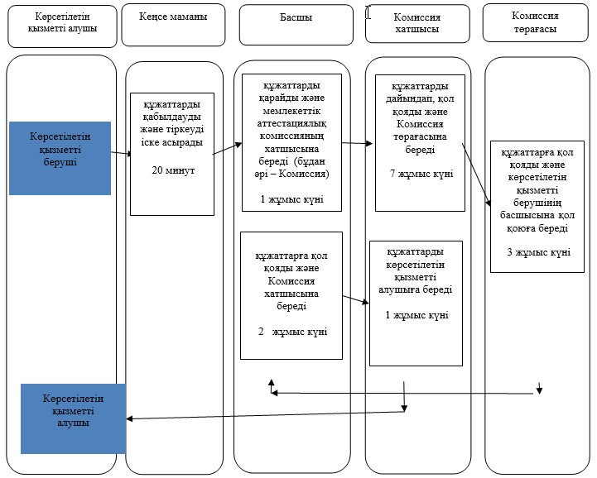

**2 (**денсаулық сақтау саласының кадрларын даярлаудан, біліктілікті арттырудан және қайта даярлаудан өткені туралы құжаттарды беру кезінде)

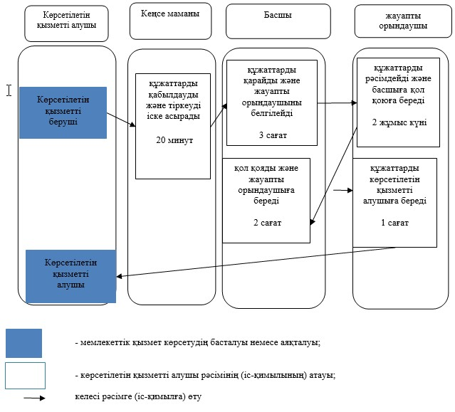

© 2012. Қазақстан Республикасы Әділет министрлігінің «Қазақстан Республикасының Заңнама және құқықтық ақпарат институты» ШЖҚ РМК